Иерархия диаграмм
Прежде всего, вся система представляется в виде простейшей компоненты — одного блока и дуг, представляющих собой интерфейсы с внешними по отношению к данной системе функциями. Имя блока является общим для всей системы.
Затем блок, который представляет систему в целом, детализируется на следующей диаграмме. Он представляется в виде нескольких блоков, соединенных интерфейсными дугами. Каждый блок детальной диаграммы представляет собой подфункцию, границы которой определены интерфейсными дугами. Каждый из блоков детальной диаграммы может быть также детализирован на следующей в иерархии диаграмме. На каждом шаге декомпозиции более общая диаграмма называется родительской для более детальной диаграммы.
Все диаграммы связывают друг с другом иерархической нумерацией блоков: первый уровень — АО, второй — AI, A2 и т. п., третий — All, A12, А13 и т. п., где первые цифры — номер родительского блока, а последняя — номер конкретного блока детальной диаграммы.
Во всех случаях каждая подфункция может содержать только те элементы, которые входят в исходную функцию, причем никакие из них не могут быть опущены. То есть родительский блок и его интерфейсы обеспечивают контекст. К нему нельзя ничего добавить, и из него не может быть ничего удалено.
Дуги, входящие в блок и выходящие из него на диаграмме верхнего уровня, являются точно теми же самыми, что и дуги, входящие в диаграмму нижнего уровня и выходящие из нее, потому что блок и диаграмма представляют одну и ту же часть системы.
На рис. 1—3 представлены различные варианты выполнения функций и соединения дуг с блоками.
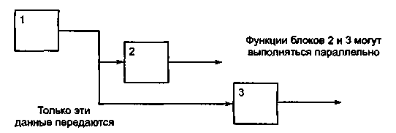
Последовательность операций, время их выполнения не указываются на SADT-диаграммах. Обратные связи, итерации, продолжающиеся процессы и перекрывающиеся (по времени) функции могут быть изображены с помощью дуг. Обратные связи могут выступать в виде комментариев, замечаний, исправлений и т. д. (см. рис. 3).

Рис. 1. Одновременное выполнение
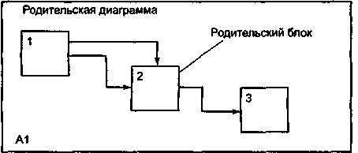
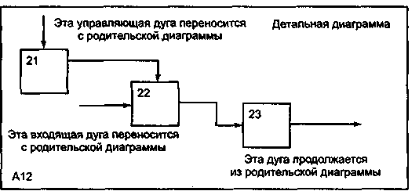

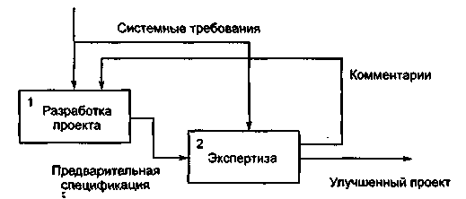
Рис. 2. Соответствие родительской и детальной диаграмм

Рис. 3. Пример обратной связи

Пример 1. Разработку функциональных диаграмм продемонстрируем на примере уточнения спецификации программы сортировки одномерного массива с использованием нескольких методов.
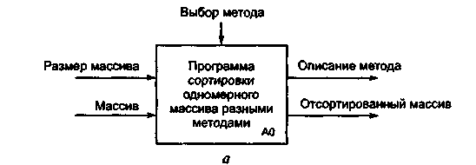
Диаграмма, представленная на рис. 4, а, является диаграммой верхнего уровня. Она иллюстрирует исходные данные программы и ожидаемые результаты.
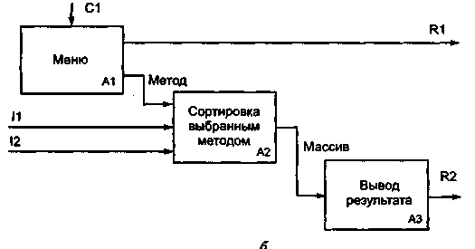
Рис.4. Функциональные диаграммы для программы сортировки массива: а — диаграмма верхнего уровня; б — уточняющая диаграмма
Диаграмма, представленная на рис. 4, б, детализирует функции программы. На ней показаны три блока: Меню, Сортировка, Вывод результата. Для каждого блока определены исходные данные, управляющие воздействия и результаты. На детализирующей диаграмме используются следующие обозначения:
- — размер массива;
- — массив;
С1 — выбор метода;
R1 — вывод описания метода;
R2 — отсортированный массив.

